Pakkeliste –beredskap 2023
- alt merket (Frilager) kan lånes på Frilager ved påmelding
- alt merket (Hytta) kan lånes på vakthytta
- alt merket ** skal være med – ønsk til jul!
- alt merket * bør/kan være med

Sjekkliste beredskapssekk (45 liter +) pakk i vanntette poser

- Ekstra lue (ull og vindtett) **Frilager
- Ekstra votter (ikke hansker) **Frilager
- Ekstra ullundertøy **Frilager
- Ekstra ullsokker **Frilager
- Ekstra mellomplagg (dun/fiber/ull) **Frilager
- Termos **Hytta
- Sjokolade o.l. (nødmat) *
- Hodelykt m/ekstra batteri **Hytta
- Kartmappe **Hytta
- Kompass **Hytta
- Notisblokk **
- Blyant **
- Sportstape **
- Plaster **
- Fløyte **
- Litt toalettpapir (i pose) **
- Liggeunderlag **Hytta
- Kniv (Leatherman) **
- Slalåm briller **Hytta
- 4 meter tau *
- Real turmat + skje *
- Powerbank *
- Jerven duk/vindsekk *
- Ekstralykt m/ekstra batteri *
- Snøsokker *
Snøskredutstyr:
- Søkestang (Hytta)
- Snø spade (Hytta)
- S/M (Sender og mottaker) (Hytta)
Ved aksjon husk:
- Nødnett m/ekstra batteri (Hytta)
- Varmt vann på termos (Hytta)
- Aktuelt kart (Hytta)
- Matpakke (Hytta)

I tillegg til beredskapssekk – pakk dette i stor bag:

Frikvarteret:
- Tøfler *
- Laken, dyne- og putetrekk *
- Badetøy (badestamp)
Klær:
- Gamasjer **Hytta
- Klesskifte **
- Blå piquet SBG skjorte
- Grønn SBG ullgenser
Utstyr:
- Toalettsaker **
- Sovepose til aktuell årstid **Frilager
- Mobiltelefon (i pose)
- Skisko **Frilager
- Fjellski **Frilager
- Staver med trinser **Frilager
- Skifeller
- Solbriller
- Solkrem
- Ski/skuterhjelm **Hytta
- Alpinutstyr (hvis du ønsker)
- Øreplugg til samband

Bekledning ved reise/må tas med

- Gode vintersko **Frilager
- Ullsokker **Frilager
- Ullundertøy **Frilager
- Mellomplagg **Frilager
- Skalljakke **Frilager
- Turbukse **Frilager
- Lue **Frilager
- Votter **Frilager
- SBG vesten **

MERK ALT UTSTYR MED NAVN (merkelappen.no, navnelappen.no)

Til beredskapsvakter bestiller du utstyr ved påmelding
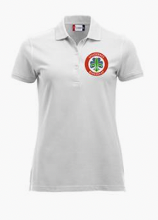
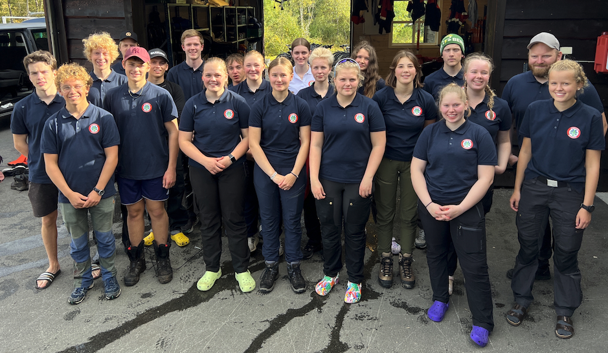
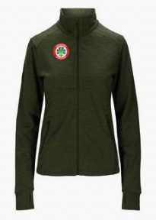
Grønn SBG ullgenser Blå/hvit SBG Skjorte
(trykk rygg: Alltid beredt) Kjøp blå først
Praktisk mellomplagg hele året. (hvis brukes på sommerleir)
Vanlig pris kr.1015,- Vår pris kr.399,- Vanlig pris kr.175,- Vår pris kr.148,-
Bestilles på sbg.sorvest@speiding.no Bestilles på sbg.sorvest@speiding.no

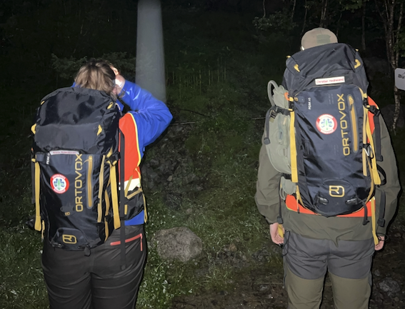

Beredskapssekk: Når du blir mannskap får du lånt sekk fast. Aspiranter kan låne sekk på beredskapsvakter.
(ikke til salgs – ikke nødvendig – får låne)

For alle
Turbukse/uniformsbukse Fjellreven KEB SORT: https://www.speidersport.no/fj%c3%a4llr%c3%a4ven/119744/lang-turbukse-til-herre-fj%c3%a4llr%c3%a4ven-keb-trouser-long-m-550

For aktive mannskap/skutersjåfører
Snøspade – vi anbefaler: https://www.speidersport.no/black-diamond/118090/sn%c3%b8spade-black-diamond-evac-7-4031
Skredsøker – vi anbefaler: https://www.speidersport.no/mammut/300049/skreds%c3%b8ker-mammutbarryvox-s
eller https://www.speidersport.no/mammut/219402/skreds%c3%b8ker-mammutbarryvox

For aktive mannskap
Hodelykt – vi anbefaler: https://www.bostactical.no/lupine-lighting-systems-gmbh/118209/lupine-blika-all-in-one-2400-lumen-all-in-one-kit Bestill gjennom oss til kr.4000,-

Annet utstyr:
Vi anbefaler https://www.speidersport.no/ Overskuddet går til speiderne!

Hvis du lurer på noe ta kontakt på sbg.sorvest@speiding.no

